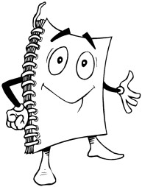

Dans un

grand sac

:

* deux boîtes de mouchoirs
* 3 classeurs A4 à levier (8cm)
* 1 classeur « souple » A4 (3-4 cm)  3 x 12 intercalaires **en carton**

un cartable léger contenant :

* 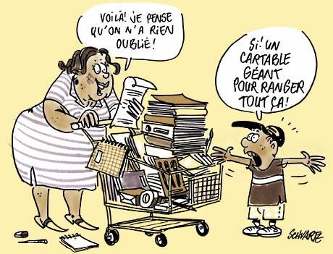un plumier complet : o un stylo, un effaceur et des cartouches bleues et effaçables o un bic à quatre couleurs o 4 surligneurs o 2 crayons gris n°2, une gomme et un taille-crayon (avec réservoir) o des crayons de couleur dans une pochette à part o des marqueurs de couleur dans une pochette à part o un compas de bonne qualité avec des mines de réserve o de la colle style « pritt » (pas de colle liquide ) o une bonne paire de ciseaux (en métal )  une latte **rigide** de 30cm non métallique.
* une équerre aristo
* Dictionnaire Larousse Super Major

Facultatif :

* Dictionnaire Robert & Van Dale de poche (Néerlandais)

un sac de gymnastique avec :

★ un short  un tee-shirt  des sandales de gymnastique blanches

Prévoir à la maison :

* du papier à recouvrir et des étiquettes
* un sac de piscine : un maillot + un bonnet de bain + un essuie
* une paire de sandales de gym d’une pointure supérieure aux actuelles  des pots de colle, ciseaux, crayons, marqueurs, gommes, bics ...

qui se perdent, se vident ou s’usent trop facilement.

# TOUT DOIT ETRE MARQUE AU NOM DE L’ENFANT

Merci

Caroline & Axelle